ЧЕЛЯБИНСКАЯ ОБЛАСТЬ

АДМИНИСТРАЦИЯ
ЗЛАТОУСТОВСКОГО ГОРОДСКОГО ОКРУГА
РАСПОРЯЖЕНИЕ

15.07.2024 г. | № | 1840-р/АДМ
г.Златоуст
Об организации и проведении осмотра многоквартирного жилого дома по адресу: Челябинская область, г. Златоуст, пр. им. Ю.А. Гагарина, 8 линия,
д. 3 в целях оценки технического состояния и надлежащего технического обслуживания

На основании поступившего обращения прокурора города, старшего советника юстиции прокуратуры города Златоуста Акманова Р.Р.
(исх. Исорг-20750034-27-24/20750034 от 28.06.2024 г.), во исполнение решения Собрания депутатов Златоустовского городского округа Челябинской области от 13.06.2013 г. № 23-ЗГО «Об утверждении Порядка проведения осмотра зданий, сооружений в целях оценки их технического состояния и надлежащего технического обслуживания в соответствии с требованиями технических регламентов к конструктивным и другим характеристикам надежности
и безопасности объектов, требованиям проектной документации указанных объектов», постановления администрации Златоустовского городского округа от 01.08.2019 г. № 319-П «О создании комиссии по осмотру зданий
и сооружений, введенных в эксплуатацию на территории Златоустовского городского округа в целях оценки их технического состояния и надлежащего технического обслуживания»:
1. Управлению архитектуры и градостроительства администрации Златоустовского городского округа организовать комиссию и провести осмотр комиссией многоквартирного жилого дома по адресу: Челябинская область,
г. Златоуст, пр. им. Ю.А. Гагарина, 8 линия, д. 3, в целях оценки технического состояния и надлежащего технического обслуживания.
2. Органу местного самоуправлению «Комитет по управлению имуществом Златоустовского городского округа» предоставить имеющуюся информацию о жилых и нежилых помещениях, находящихся в муниципальной собственности, расположенных по адресу: Челябинская область, г. Златоуст,
пр. им. Ю.А. Гагарина, 8 линия, д. 3.
3. Муниципальному казенному учреждению Златоустовского городского округа «Управление жилищно-коммунального хозяйства» предоставить актуальную информацию о наличии управляющей компании и перечень услуг и работ, предоставляемых действующей управляющей компанией
на многоквартирном жилом доме по адресу: Челябинская область, г. Златоуст, пр. им. Ю.А. Гагарина, 8 линия, д. 3.
4. Пресс-службе администрации Златоустовского городского округа (Валова И.А.) разместить настоящее распоряжение на официальном сайте Златоустовского городского округа в сети «Интернет».
5. Организацию выполнения настоящего распоряжения возложить
на заместителя главы Златоустовского городского округа по строительству Сабанова О.В.

Рассылка: Сабанов О.В., ПУ, УАиГ, МБУ «Капитальное строительство», ОМС «КУИ ЗГО», МКУ ЗГО «УЖКХ», Территориальные отделы, пресс-служба, прокуратура

Исполняющий обязанности главы Златоустовского городского округа | 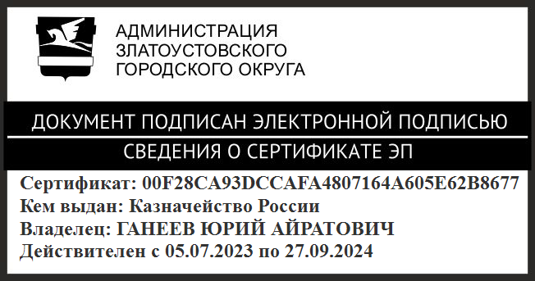 | Ю.А. Ганеев

